TRƯỜNG THCS PHƯỚC HIỆP
MÔN HỌC: ĐỊA LÍ 6

PHIẾU HƯỚNG DẪN HỌC SINH TỰ HỌC
CHỦ ĐỀ 3
CẤU TẠO CỦA TRÁI ĐẤT. VỎ TRÁI ĐẤT

Kiến thức
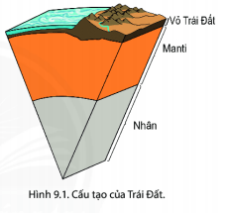
Dựa vào hình 9.1, bảng 9.1 và thông tin trong bài, em hãy cho biết:
- Cấu tạo của Trái Đất gồm những lớp nào?
- Đặc điểm cấu tạo bên trong của Trái Đất?
Bảng 9.1. Cấu tạo của Trái Đất
Lớp | Vỏ Trái Đất | Man-ti | Nhân
Độ dày | Từ 5 km đến 70 km | Gần 3000 km | Trên 3000 km
Trạng thái vật chất | Rắn chắc | Từ quánh dẻo đến rắn | Từ lỏng đến rắn
Nhiệt độ | Càng xuống sâu nhiệt độ càng tăng, tối đa không qúa 1000⁰C | Khoảng từ 1500⁰C đến 3700⁰C | Cao nhất khoảng 5000⁰C

